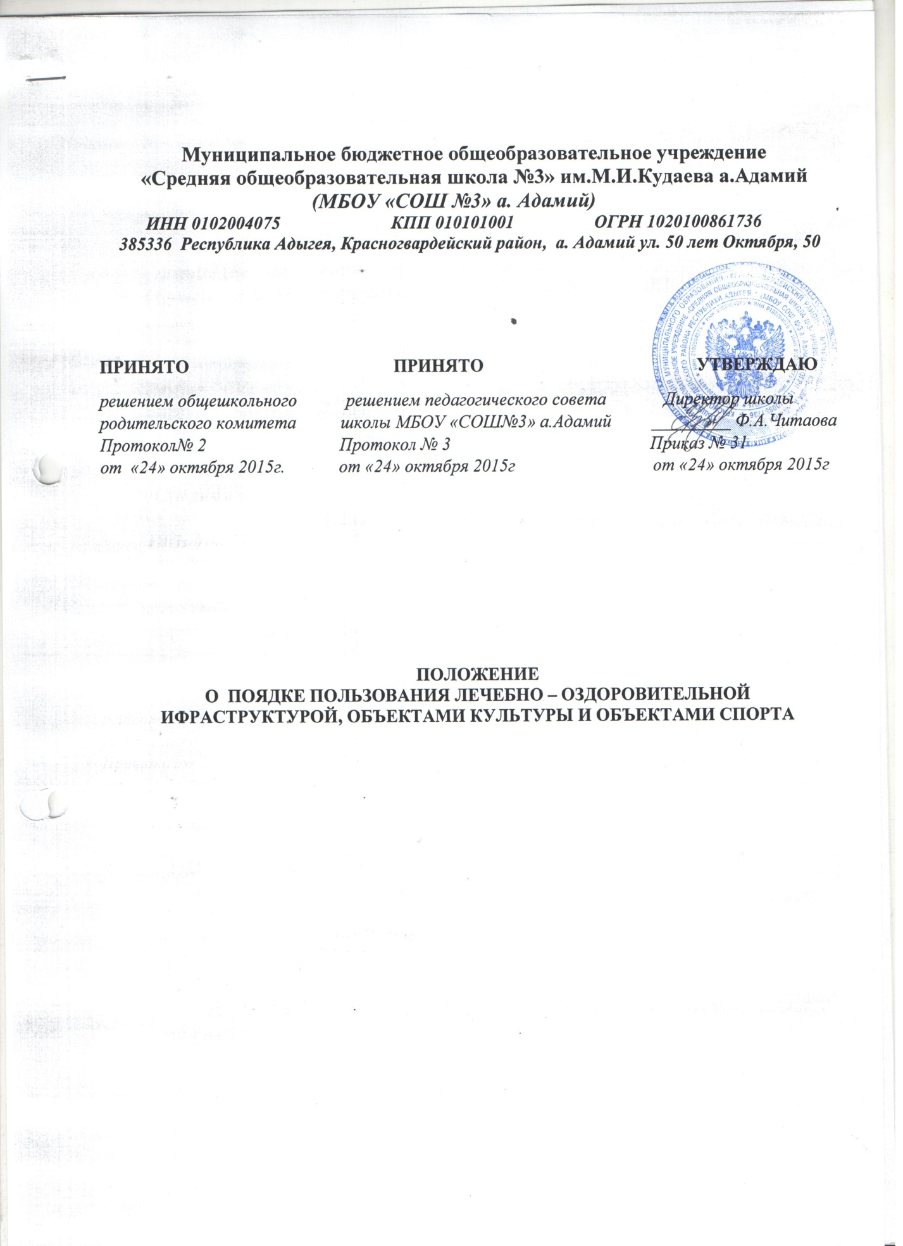
1. Общие положения
1.1. Настоящее Положение разработано в соответствии с Федеральным законом от 29.12.2012 № 273-ФЗ «Об образовании в Российской Федерации».
1.2. Настоящее Положение регламентирует порядок пользования учащимися лечебно-оздоровительной инфраструктурой, объектами культуры и объектами спорта учреждения в целях обеспечения развития учащихся и охраны здоровья учащихся при осуществлении деятельности по их обучению и воспитанию в Учреждении.
1.3.Объекты лечебно-оздоровительной инфраструктуры, объекты культуры и объекты спорта должны соответствовать санитарному состоянию, требованиям безопасности и требованиям СанПиН 2.4.2.2821-10 «Санитарно-эпидемиологические требования к условиям и организации обучения в общеобразовательных учреждениях».

2. Порядок пользования лечебно-оздоровительной инфраструктурой

2.1. К лечебно-оздоровительной инфраструктуре Учреждения относятся объекты:
- медицинский кабинет и оборудование в нем,
- стоматологический кабинет и оборудование в нем.
2.2. Ответственность за работу и содержание объектов, указанных в пункте 2.1. настоящего Положения, в состоянии, отвечающем требованиям безопасности и санитарных норм, возлагается на медицинский персонал.
2.3. Режим работы объектов, указанных в пункте 2.1. настоящего Положения, утверждается по согласованию с органом здравоохранения, закрепленным за Учреждением.
2.4. Объекты лечебно-оздоровительной инфраструктуры используются только для организации оказания первичной медико-санитарной помощи учащимся Учреждения.

3. Порядок пользования объектами культуры

3.1. К объектам культуры Учреждения относятся:
- библиотека
- актовый зал
3.2. Время пользования объектами культуры, указанными в пункте 3.1. настоящего Положения, определяется расписанием работы объектов культуры, утвержденным приказом директора школы.
3.3. Ответственность за работу и содержание объектов культуры в состоянии, отвечающем требованиям безопасности и санитарных норм, возлагается на заведующую библиотекой, педагогов дополнительного образования.
3.4. Ответственные лица обязаны:
- лично присутствовать при посещении объекта культуры учащимися;
- осуществлять контроль соблюдения учащимися настоящего Положения.
3.5. Объекты культуры, указанные в п. 3.1. настоящего Положения, могут использоваться для проведения уроков в нетрадиционных формах, проведения занятий творческих объединений, проведения внутриклассных и общешкольных мероприятий, репетиций.
3.6. При пользовании объектами культуры учреждения учащиеся обязаны:
- поддерживать чистоту и порядок;
- выполнять требования ответственных за объект лиц;
- незамедлительно сообщать ответственным лицам о случаях обнаружения подозрительных предметов, вещей, о случаях возникновения задымления или пожара.
3.7. Во время пользования объектами культуры Учреждения учащимся запрещается:
- приносить с собой и (или) употреблять алкогольные напитки, наркотические и токсические средства;
- курить;
- наносить любые надписи.
3.8. учащиеся, причинившие объекту культуры Учреждения ущерб, несут ответственность в соответствии действующим законодательством Российской Федерации.

4. Порядок пользования объектами спорта

4.1. К объектам спорта Учреждения относятся:
- спортивный зал и обслуживающие его помещения (раздевалки)
- тренажерный зал
- стадион.
4.2. Время пользования объектами спорта, указанными в пункте 4.1. настоящего Положения, определяется расписанием работы объектов спорта, утвержденным приказом директора школы.
4.3. Ответственность за работу и содержание объектов культуры в состоянии, отвечающем требованиям безопасности и санитарных норм, возлагается на учителей физической культуры и педагогов дополнительного образования.
4.4. Ответственные лица обязаны:
- лично присутствовать при посещении объекта спорта учащимися, при проведении тренировок, занятий, спортивных мероприятий;
- осуществлять контроль соблюдения учащимися настоящего Положения;
- обеспечивать эвакуацию учащихся и работников учреждения в случае угрозы и возникновения чрезвычайных ситуаций.
4.5. Объекты спорта, указанные в п. 4.1. настоящего Положения, могут использоваться для проведения уроков физической культуры, проведения занятий творческих объединений спортивного направления, проведения внутриклассных и общешкольных мероприятий спортивного содержания, тренировок, спортивных игр, спортивных соревнований.
4.6. При пользовании объектами спорта Учреждения учащиеся обязаны:
- приходить только в специальной спортивной одежде и обуви в соответствии с Положением школы о школьной форме;
- строго соблюдать инструкции и правила выполнения спортивных упражнений; поддерживать чистоту и порядок;
- выполнять требования ответственных за объект лиц;
- незамедлительно сообщать ответственным лицам о случаях обнаружения подозрительных предметов, вещей, о случаях возникновения задымления или пожара.
4.7. Во время пользования объектами спорта Учреждения учащимся запрещается:
- приносить с собой и (или) употреблять алкогольные напитки, наркотические и токсические средства;
- курить;
- наносить любые надписи;
- забираться на ограждения, осветительные устройства, несущие конструкции;
- использовать спортивное оборудование и спортивный инвентарь не по своему прямому назначению;
- повреждать спортивное оборудование.
4.8. учащиеся, причинившие объекту спорта учреждения ущерб, несут ответственность в соответствии действующим законодательством Российской Федерации.

